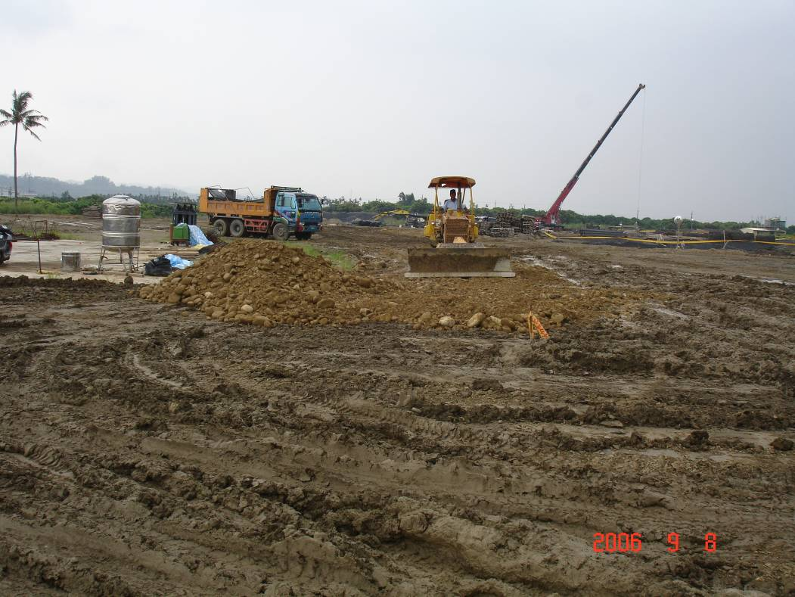
工區便道級配鋪設(1)
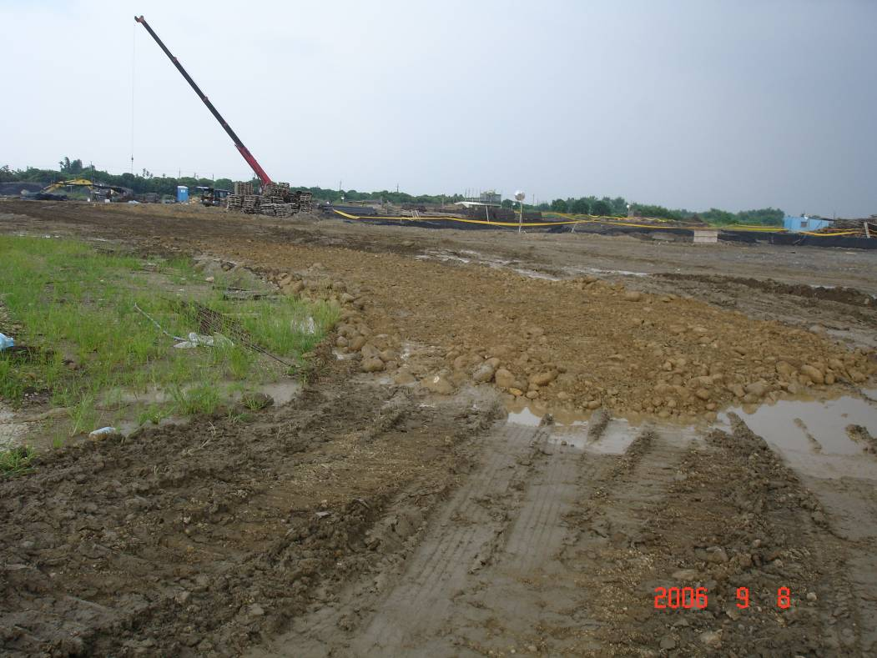
工區便道級配鋪設(2)
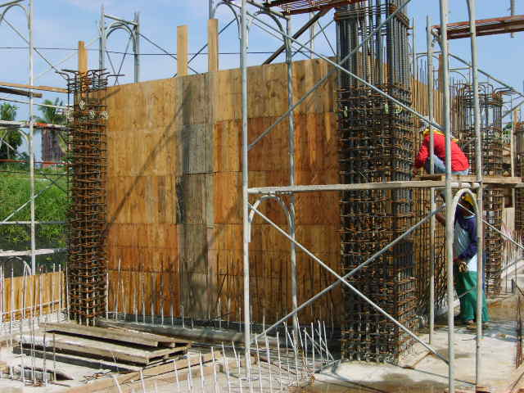
行政大樓B1F牆面模板組立(1)
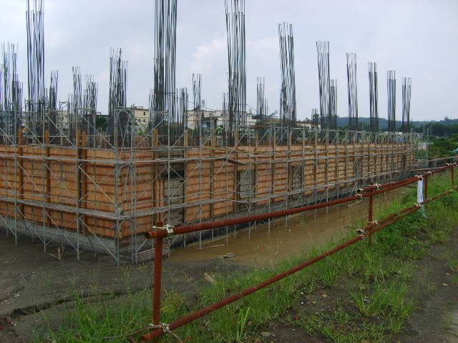
行政大樓B1F牆面模板組立(2)

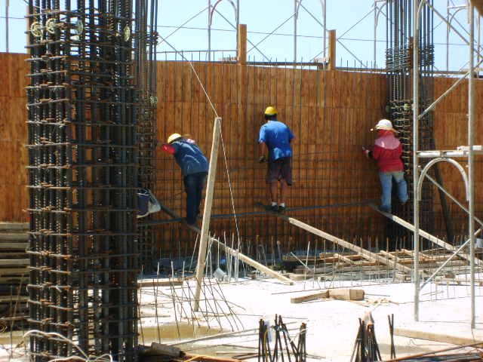
行政大樓B1F牆筋綁紮(1)
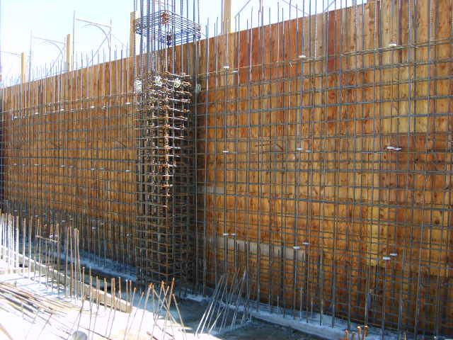
行政大樓B1F牆筋綁紮(2)

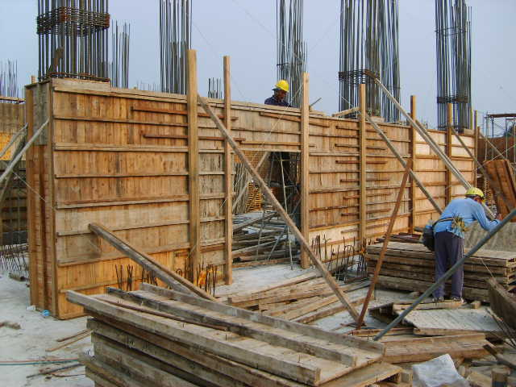
行政大樓B1F牆封模
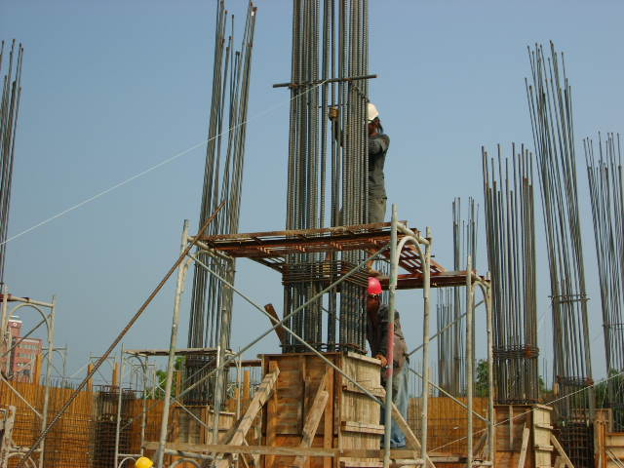
行政大樓B1F版柱筋封模後垂直度校正

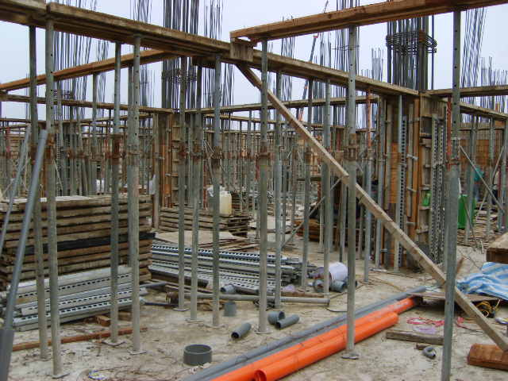
行政大樓1F樑底模組立(1)
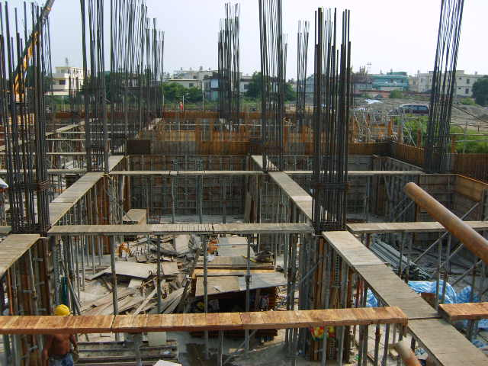
行政大樓1F樑底模組立(2)

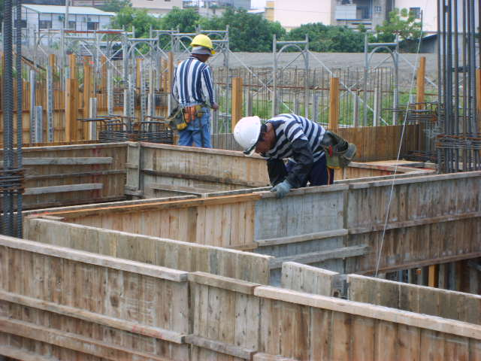
行政大樓1F樑邊模組立(1)
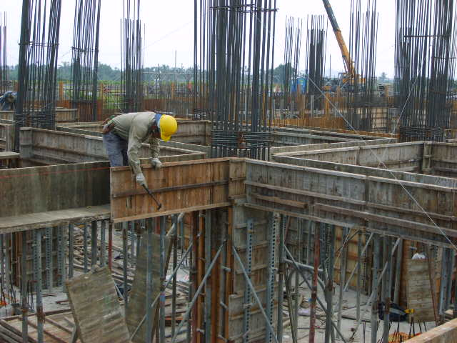
行政大樓1F樑邊模組立(2)

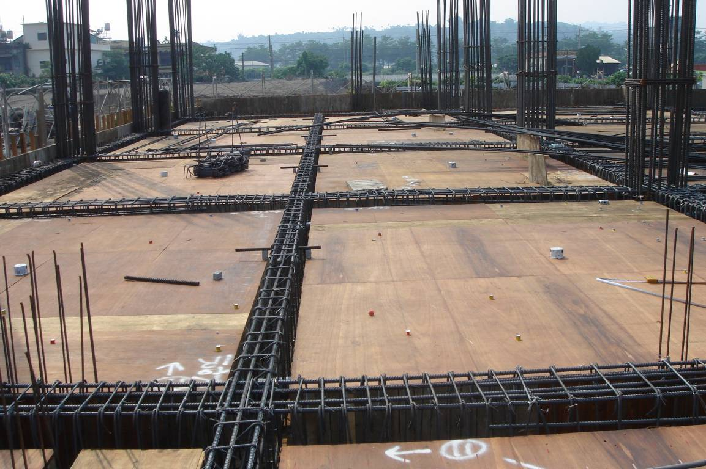
行政大樓1F樑筋組立完成(1)
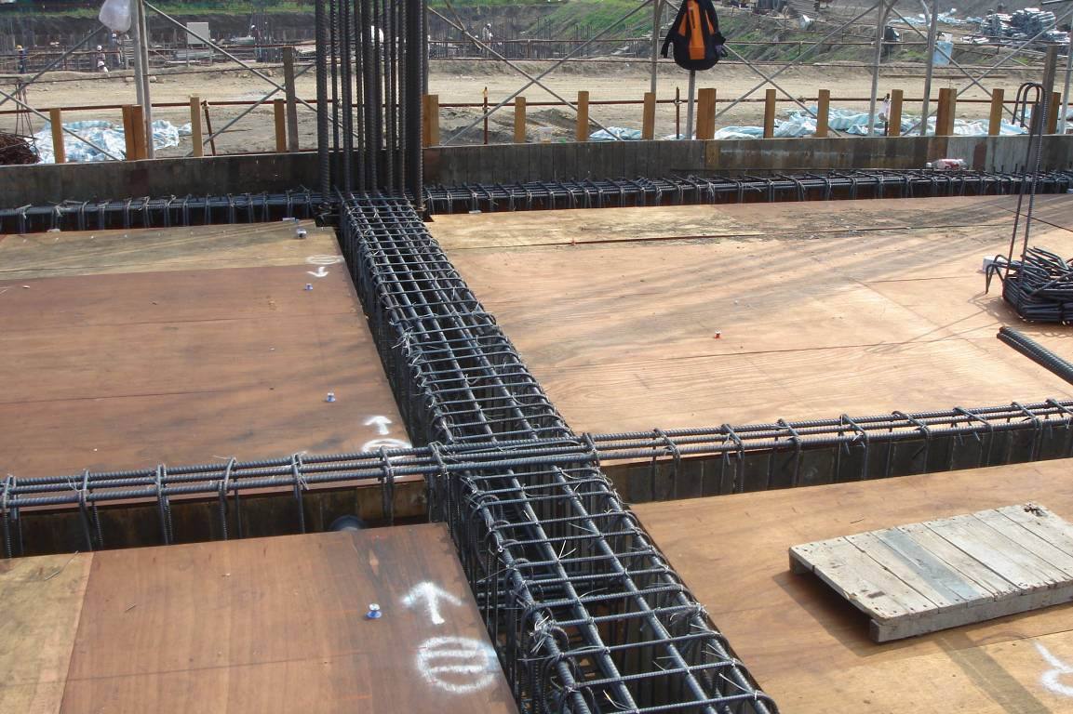
行政大樓1F樑筋組立完成(2)

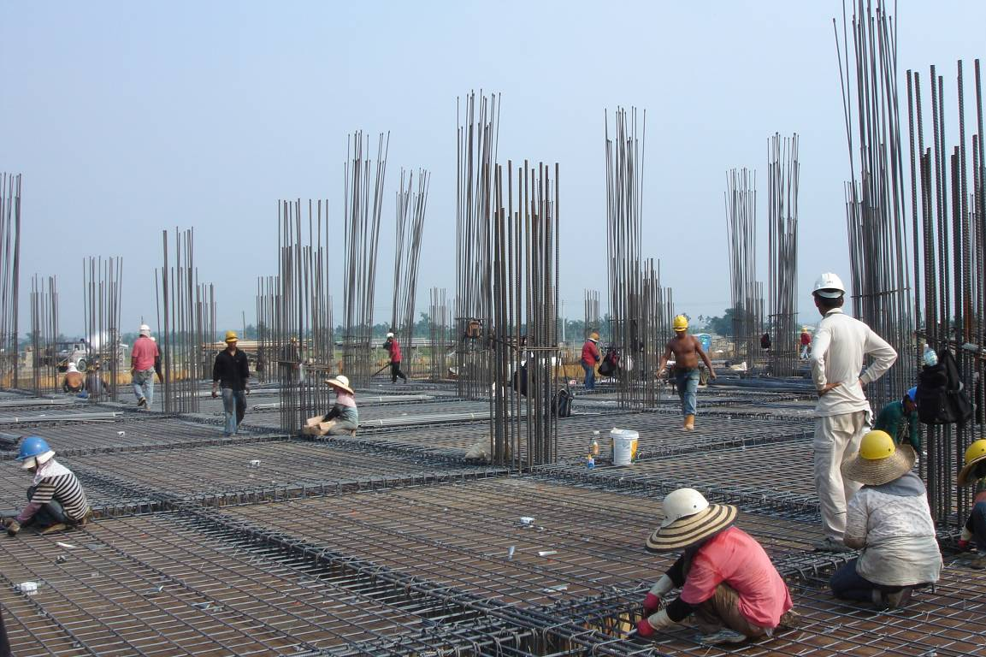
行政大樓1F版筋組立(1)
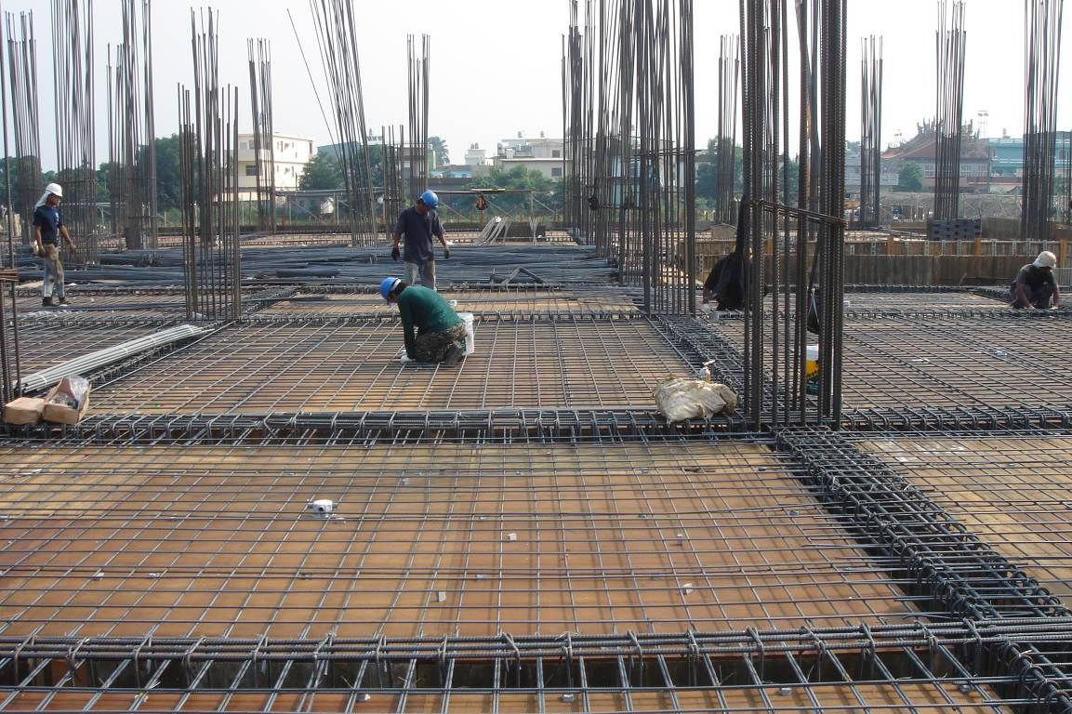
行政大樓1F版筋組立(2)

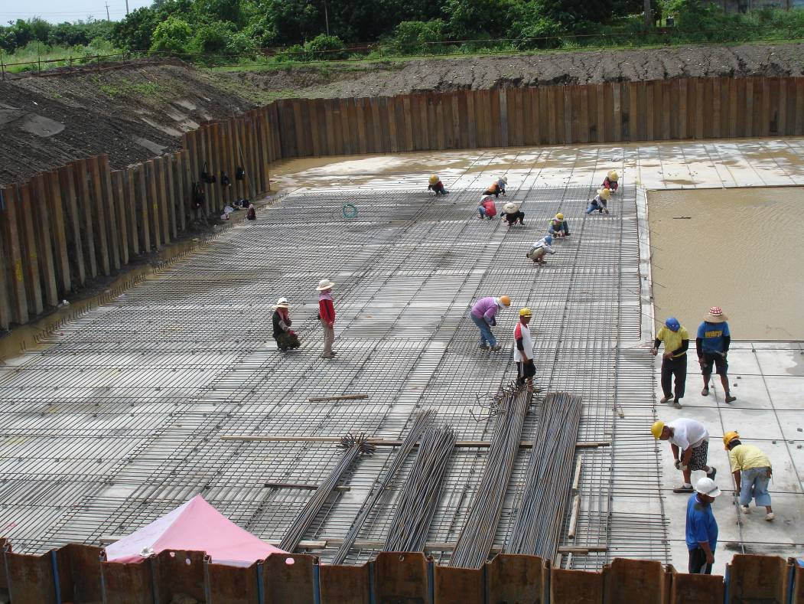
學生宿舍筏基底版鋼筋綁紮(1)
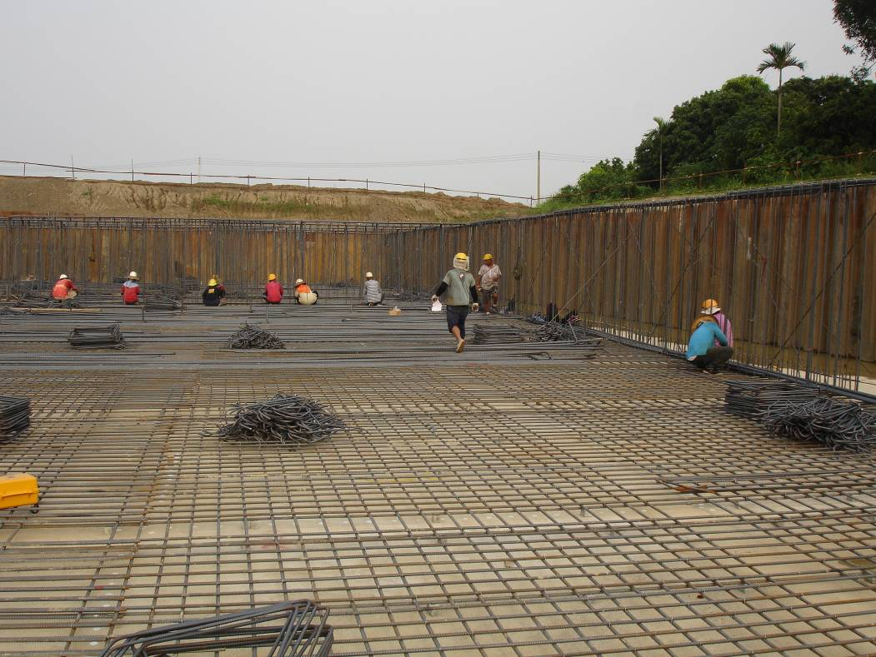
學生宿舍筏基底版鋼筋綁紮(2)

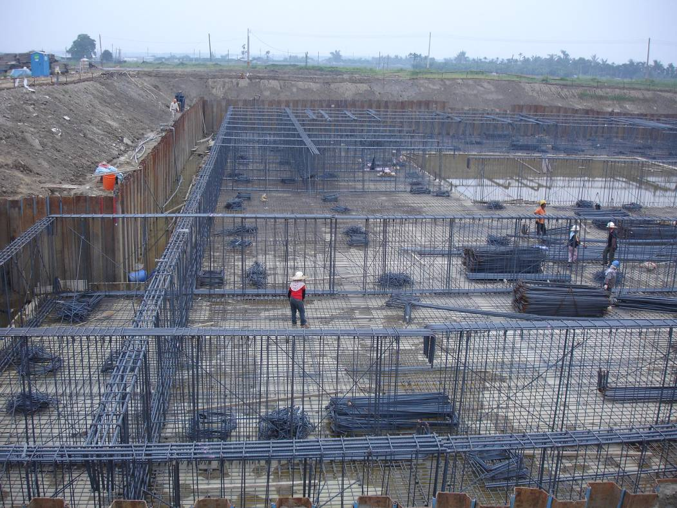
學生宿舍地樑鋼筋綁紮(1)
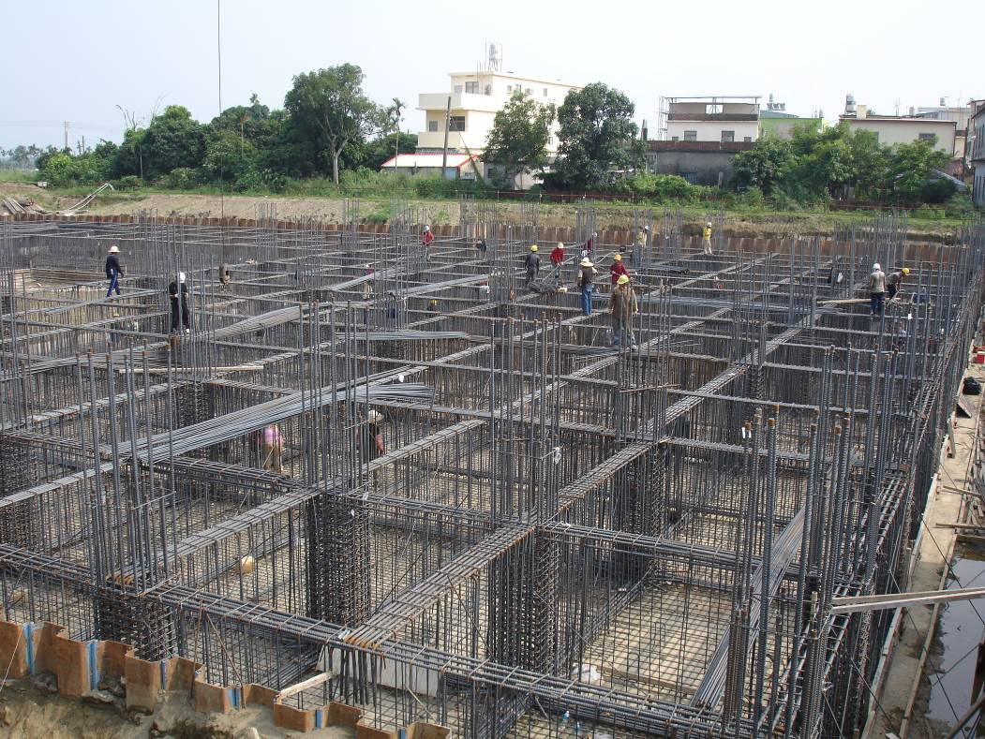
學生宿舍地樑鋼筋綁紮(2)

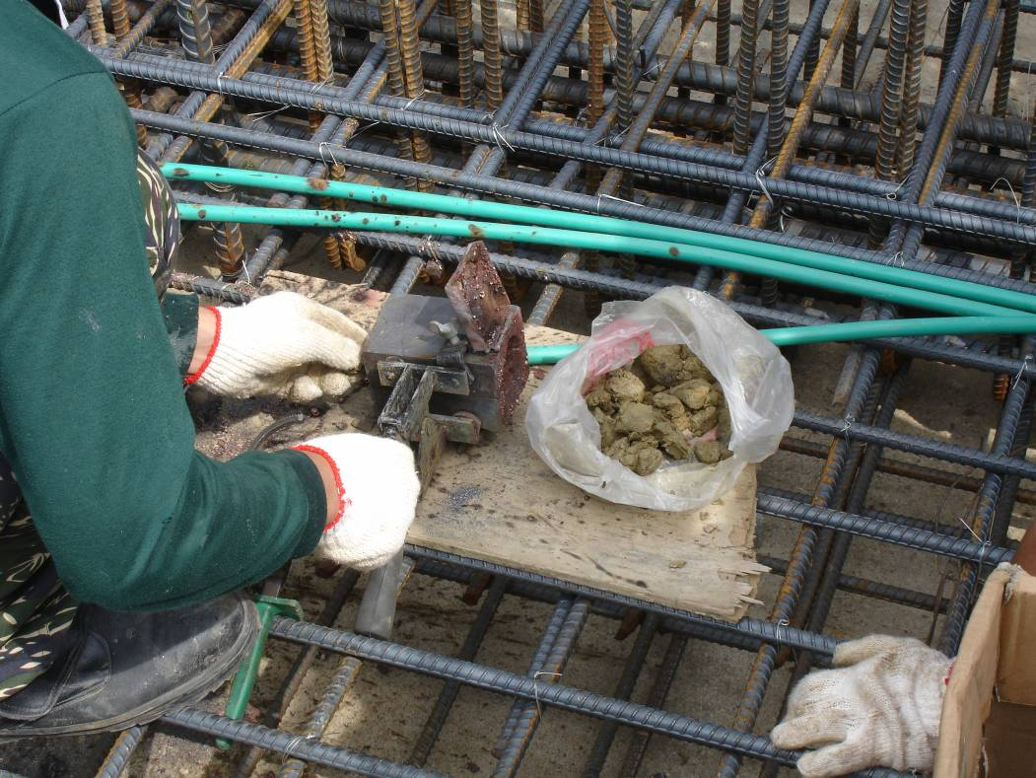
學生宿舍接地線施作
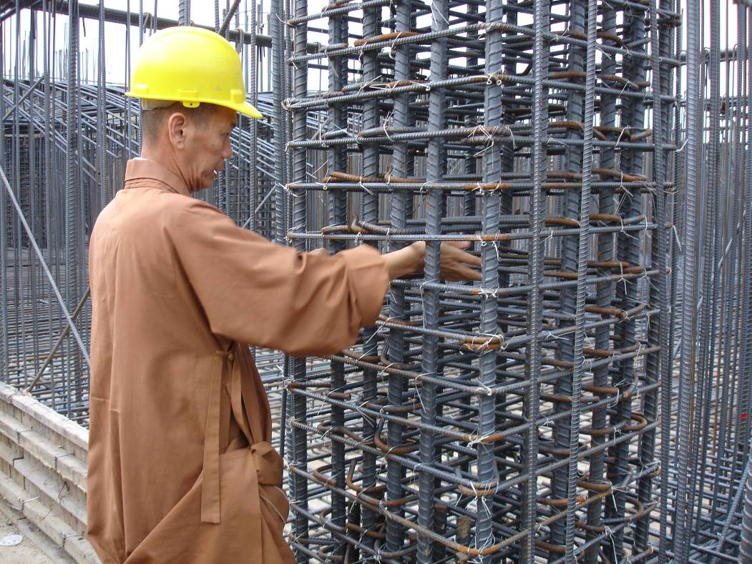
學生宿舍業主查驗

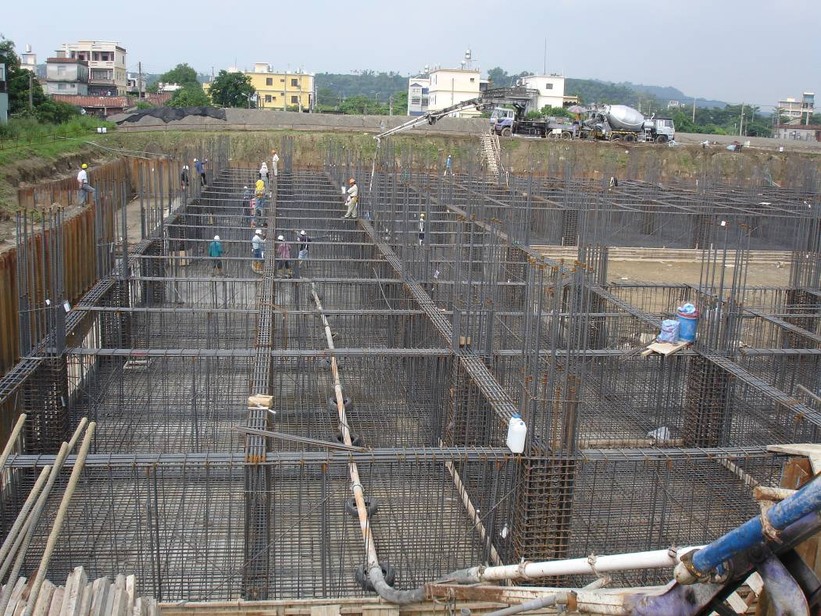
學生宿舍地下室筏基底版澆置(1)
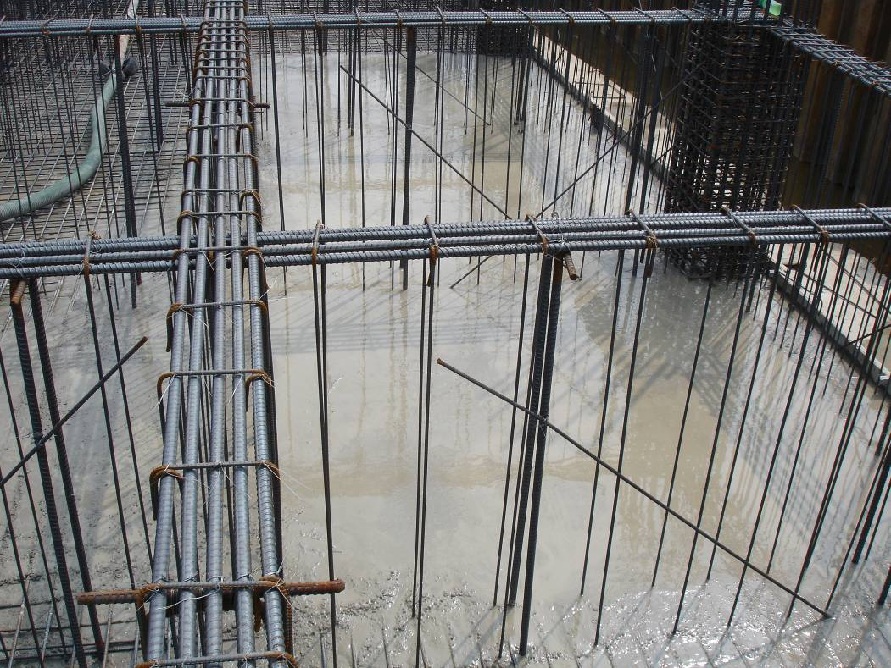
學生宿舍地下室筏基底版澆置(2)

